Tipps für die Reinigung von Parkett und Laminat in Wohnräumen

**Nebelfeucht wischen**

|  |
| --- |
| **Pressekontakt** |
| Nina Effenberger |
| Pressereferentin |
| Alfred Kärcher SE & Co. KG |
| Alfred-Kärcher-Str. 28-40 |
| 71364 Winnenden |
|  |
| T +49 71 95 14-5503 |
| nina.effenberger@de.kaercher.com |
|  |
|  |
| Kay-Uwe Müller |
| Pressebüro Tschorn & Partner |
| Postfach 10 11 52 |
| 69451 Weinheim |
|  |
| T+49 62 01 5-7878 |
| mueller@pressebuero-tschorn.de |
|  |

**Winnenden, Mai 2022** – Parkett und Laminat schaffen gleich auf den ersten Blick ein behagliches Wohlfühlklima in Wohnräumen. Bei der Reinigung und Pflege gibt es aber eine Besonderheit, die beachtet werden sollte, damit Optik und Gebrauchseigenschaften möglichst lange erhalten bleiben. An den Fugen und Kanten dieser Bodenbeläge kann Feuchtigkeit eindringen und das Material schädigen. Deshalb ist es wichtig, dass beim Wischen möglichst keine Nässe auf dem Boden zurück bleibt. Laminat- und Parkettböden sollten nur nebelfeucht gereinigt werden. Das bedeutet, dass der Boden unmittelbar nach dem Wischen wieder abtrocknet.

**Staub saugen vor dem Wischen**

Staub und loser Schmutz wie Essenskrümel oder Tierhaare sollten vor dem Wischen immer mit einem Staubsauger entfernt werden. Denn kleinste hartkörnige Schmutzpartikel können wie Schleifpapier wirken und Kratzer verursachen, wenn sie im feuchten Putztuch oder Wischmopp über den Boden bewegt werden. Ist der gröbste Schmutz und Staub vollständig beseitigt, kann mit der Nassreinigung begonnen werden. Wer es klassisch mag, arbeitet dabei mit einem Wischmopp oder einem Mikrofasertuch. Kräftiges Auswringen stellt sicher, dass nur wenig Feuchtigkeit auf den Boden gelangt.

**Wasser kommt nur sparsam zum Einsatz**

Wer bei der Arbeit auf moderne Technik setzt, dem stehen mit Dampfreiniger, elektrischem Wischmopp oder Hartbodenreiniger verschiedene Optionen zur Auswahl. Diese Geräte haben eine gemeinsame Eigenschaft: Sie gehen sehr sparsam mit Wasser um – ideal für den Einsatz auf Parkett und Laminat.

**Für kleine Flächen und zwischendurch**

Für kleinere Flächen oder für die schnelle Reinigung zwischendurch empfiehlt sich ein elektrischer Wischmopp. Der EWM 2 von Kärcher entfernt Spritzer und Flecken mühelos, ohne Eimerschleppen und Schrubben. Die rotierenden Walzen werden permanent mit frischem Wasser befeuchtet, während der aufgenommene Schmutz im Schmutzwassertank landet. Nach kaum zwei Minuten ist alles wieder trocken. Als Akkugerät kann der EWM 2 ohne Rücksicht auf ein hinderliches Kabel bewegt werden. Mit einer Laufzeit von circa 20 Minuten werden bis zu 60 m² Bodenfläche gereinigt.

**Entfernt Schmutz und wischt in einem Schritt**

Der Hartbodenreiniger FC 7 von Kärcher macht die Reinigung von Parkett und Laminat, aber auch von anderen harten Bodenbelägen, besonders einfach. Auf Staubsaugen vor dem Bodenwischen kann verzichtet werden. Denn die vier gegenläufig rotierenden Reinigungswalzen des FC 7 werden permanent mit Frischwasser und Reinigungsmittel befeuchtet. So nimmt das Gerät in einem Arbeitsgang trockenen und feuchten Alltagsschmutz zuverlässig auf und wischt den Boden sowohl in der Vorwärts- als auch in der Rückwärtsbewegung. Am besten gelingt die Reinigung, wenn zum Frischwasser ein imprägnierendes Reinigungsmittel für Holzböden hinzugegeben wird.

**Dampfreiniger und Parkett – ja, das passt**

Das nebelfeuchte Wischen mit dem Dampfreiniger ist eine der schonendsten Methoden für die regelmäßige Pflege von Parkett und Laminat. Die Bodendüse wird dafür mit einem Mikrofasertuch bespannt. Idealerweise kommt ein Gerät zum Einsatz, bei dem sich die Dampfmenge regulieren lässt, beispielsweise der SC 5 EasyFix. Wichtig dabei ist, immer nur so viel zu dampfen, dass das Mikrofasertuch nur nebelfeucht wischt. Außerdem sollte die Düse nicht zu lange über eine Stelle gehalten werden, damit keine Pfützen auf dem Holzboden entstehen. Auf Parkettboden sollte regelmäßig ein Pflegemittel aufgetragen werden, um den Schutzfilm zu erneuern, da dieser mit jedem Reinigungsvorgang etwas abgetragen wird.

Produktempfehlungen:

Elektrischer Wischmopp EWM 2 179,99 EUR

Hartbodenreiniger FC 7 494,99 EUR

Dampfreiniger CS 5 EasyFix 399,99 EUR

Ein Bild, das Boden, drinnen, Wand, Raum enthält.

*Der elektrische Wischmopp EWM 2 von Kärcher entfernt Spritzer und Flecken mühelos.*

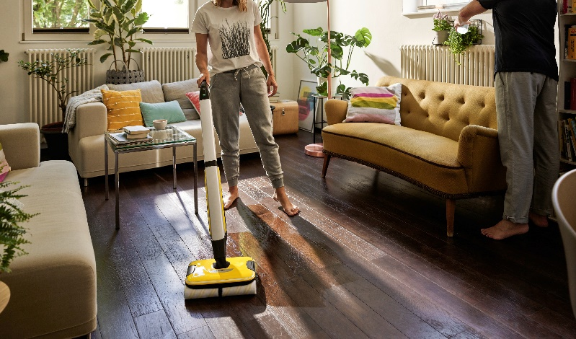

*Ist praktisch und spart Zeit: Der Hartbodenreiniger FC 7 wischt und entfernt im selben Arbeitsgang auch trockenen und feuchten Alltagsschmutz.*

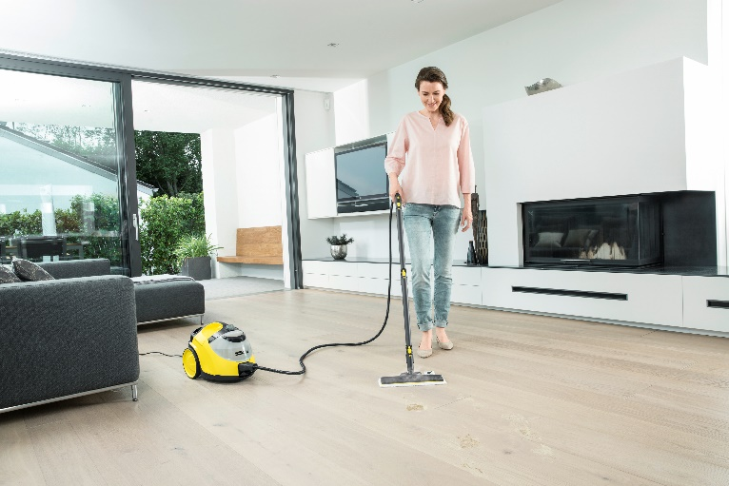

*Das nebelfeuchte Wischen mit dem Dampfreiniger ist eine der schonendsten Methoden für die regelmäßige Pflege von Parkett und Laminat.*